敞开的交流，智慧的碰撞
—市南区心理健康课设计组第七次教研活动
2017年11月29日，市南区心理健康课设计小组的老师们相聚在宁夏路小学，进行第七次的小组教研活动。
首先，大家在组长郭斐的带领下，分享了开学以来各自的工作以及后半学期的工作计划，在融洽的氛围中，大家畅所欲言，教研呈现的内容专业而又精彩纷呈，感受到了每一位老师对心理工作的专注与投入。
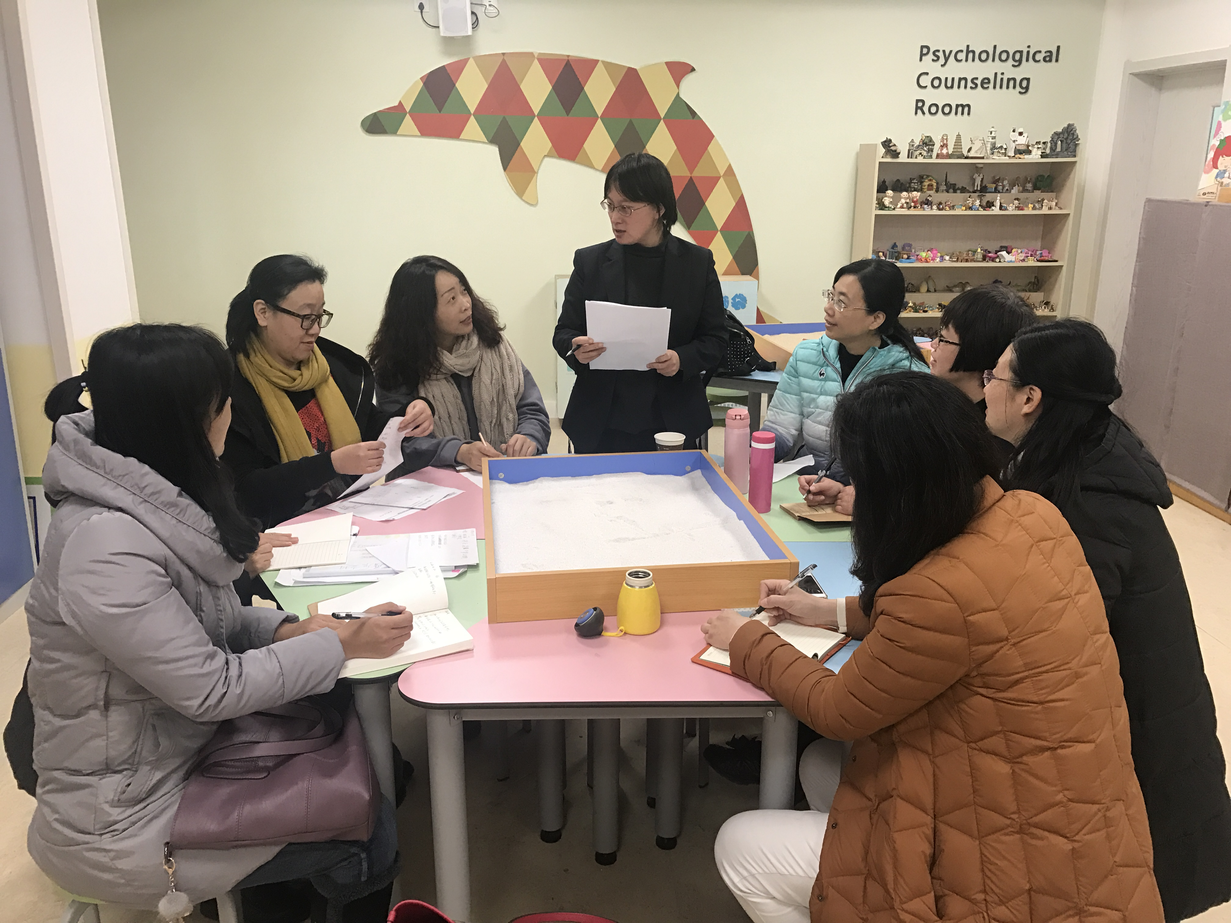
接下来，大家讨论确定了本学期上课、出课的目标，赵老师分享了区研究课《学会沟通》一课，大家集思广益，就课的设计背景、辅导目标、板块流程等展开深入地讨论，提出很多好的建议。
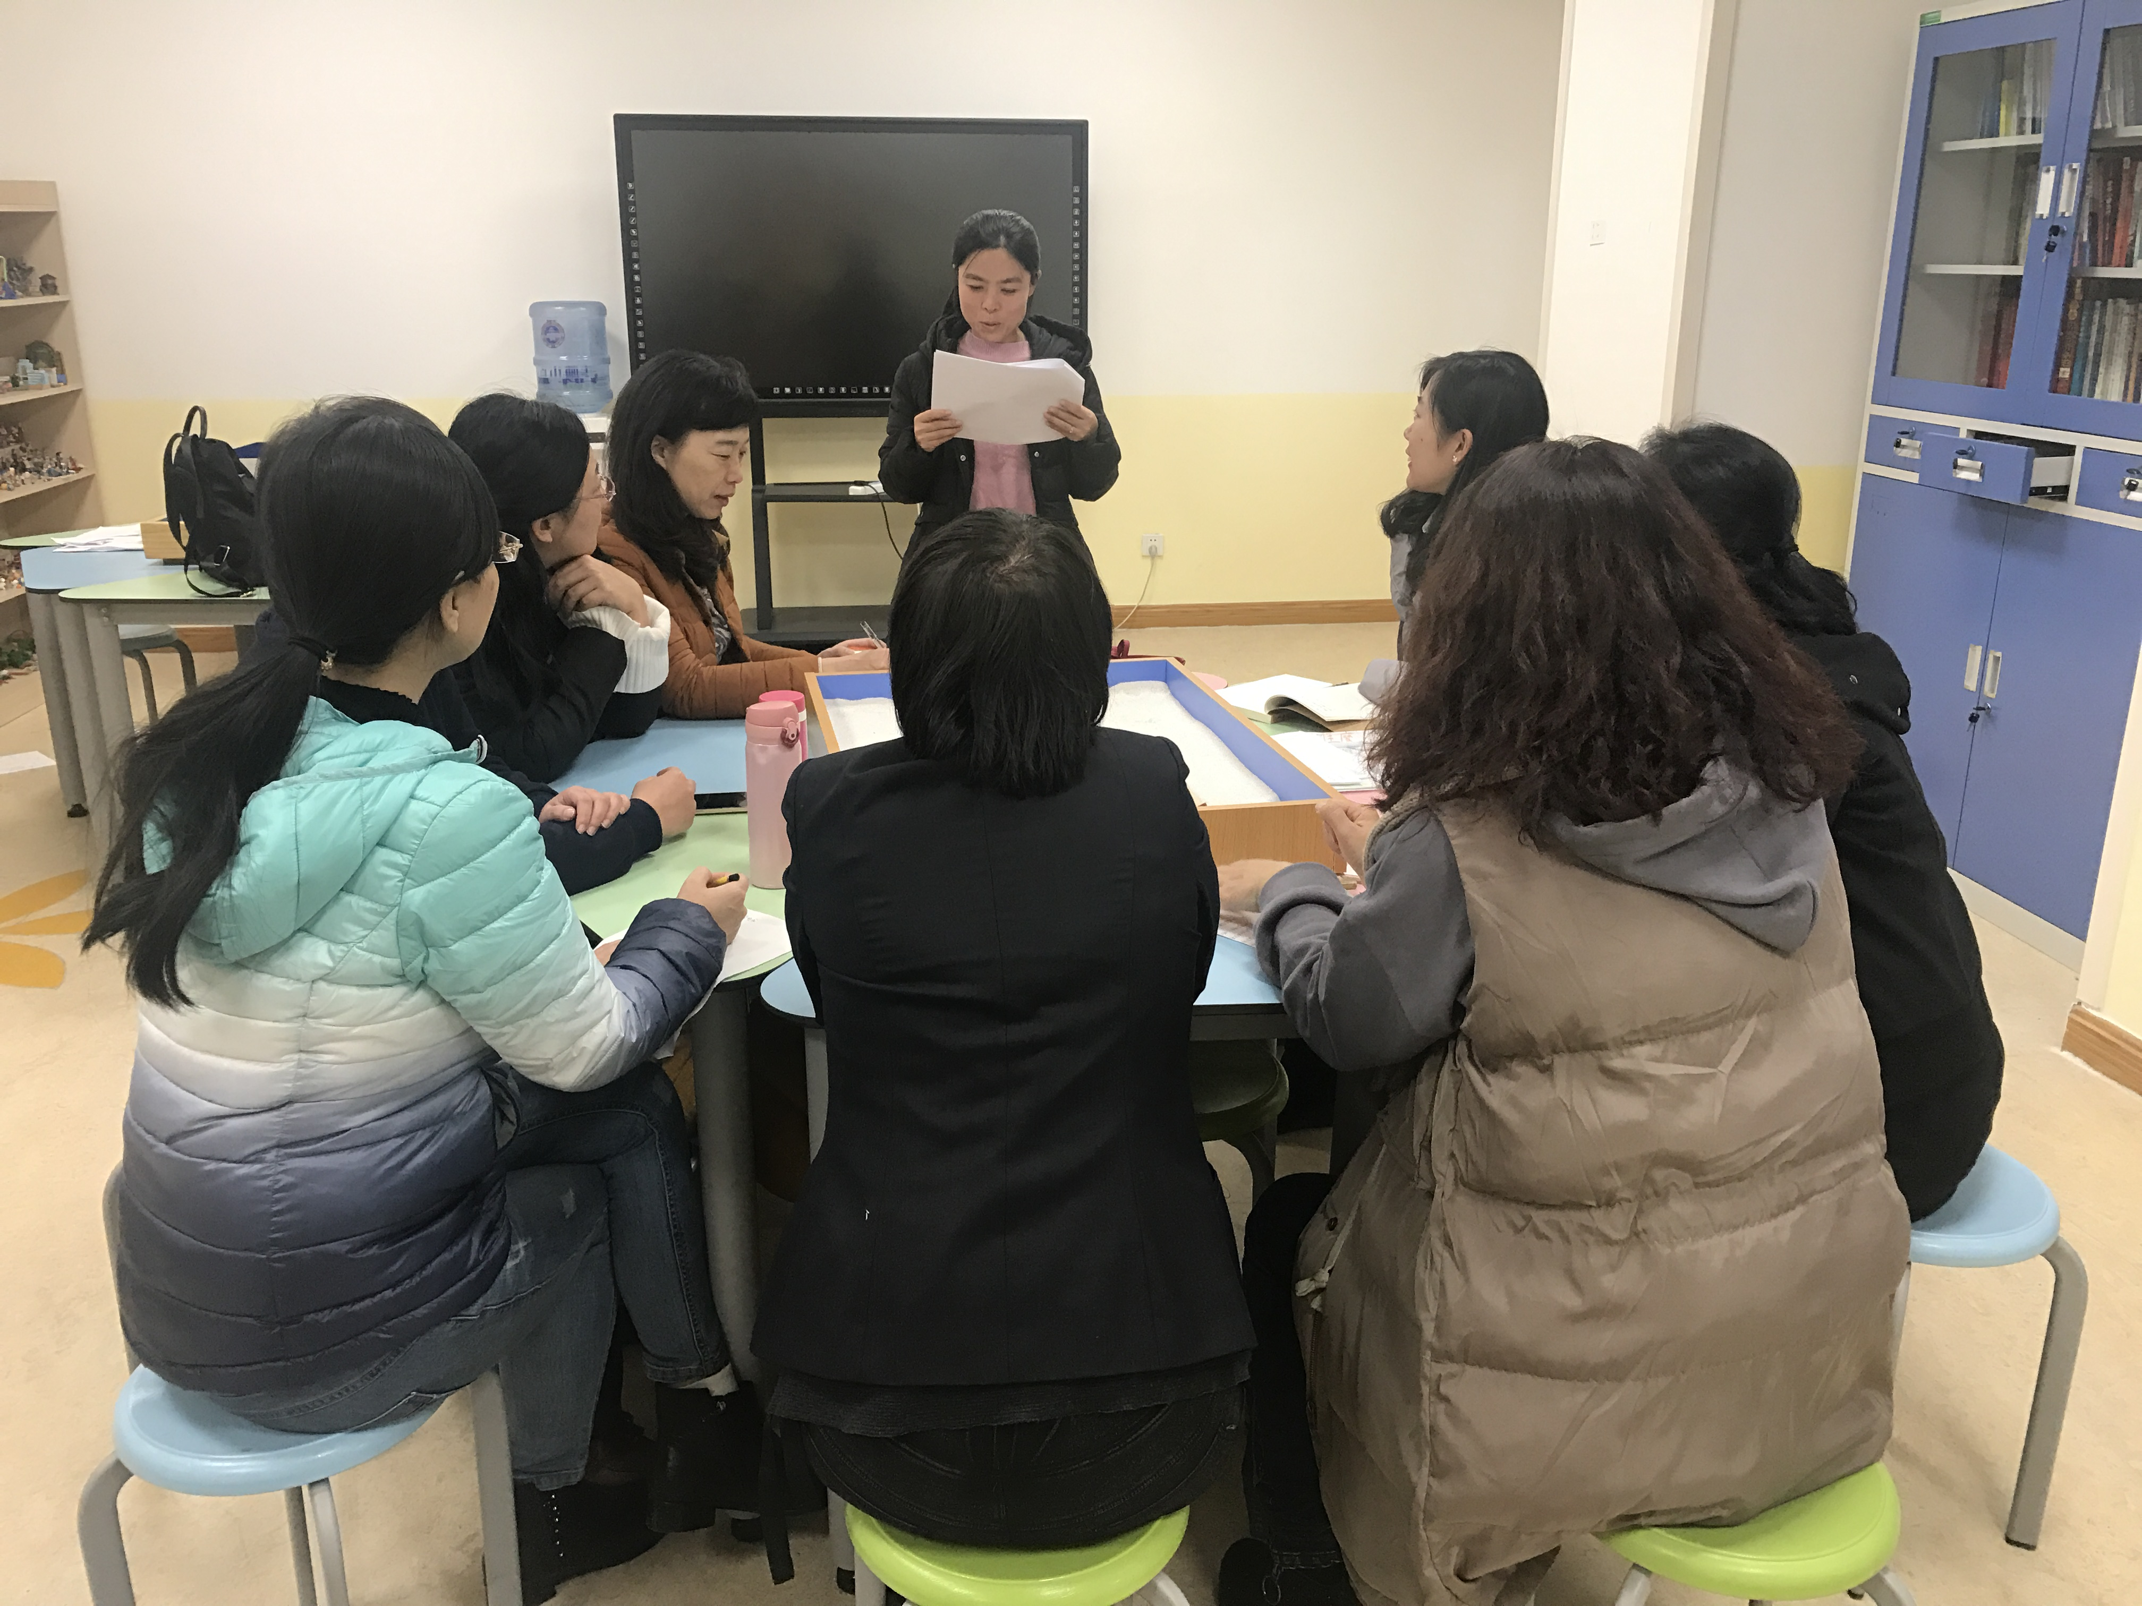
短暂的一个下午，大家敞开交流，在思想与思想的碰撞中不断产生新的火花，每位成员都收获满满！感恩遇见，感恩分享，让我们在交流与碰撞中一起成长！
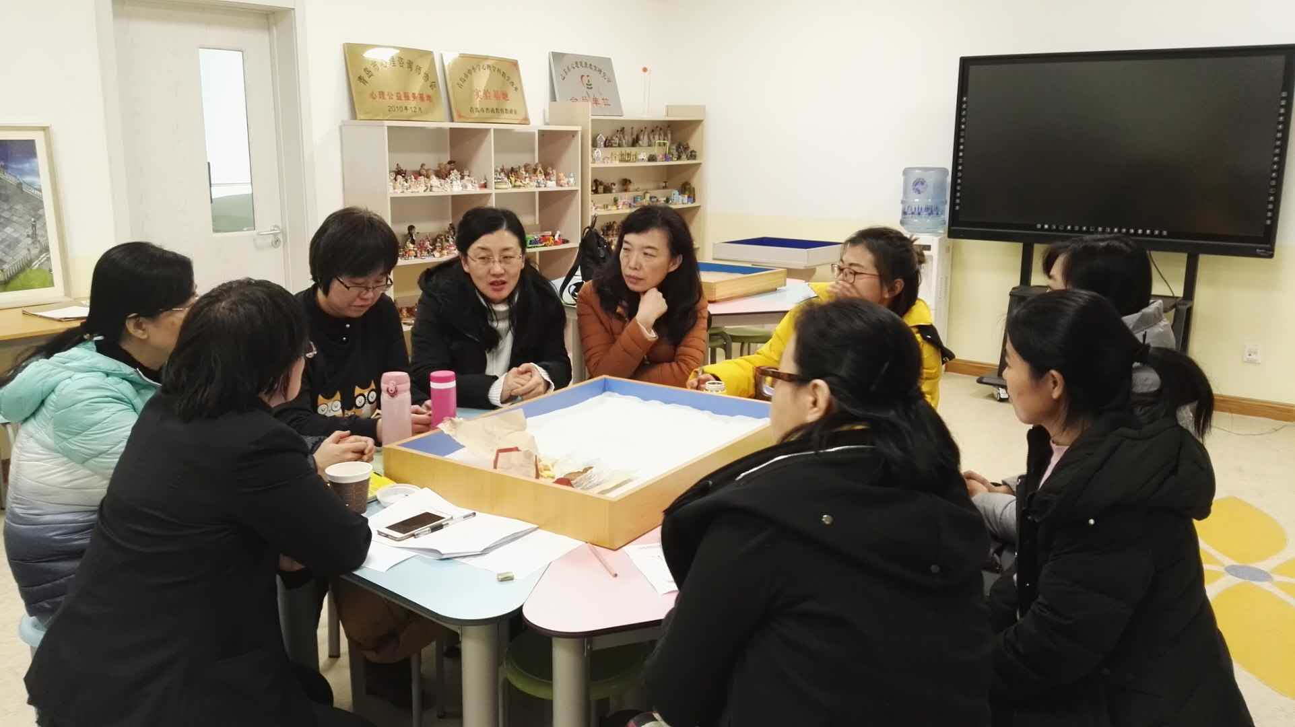

感悟与分享：
卢芳老师：心理课如何选题，如何做好与品德课的区分，通过今天的教研大家的讨论和赵老师的课例，我的思路更清晰了。选题要贴近学生生活，符合学生实际，学生对发生在自己身上或者生活周围的事往往十分关心，我们在选题时可充分利用学生的这一心理特征。选择与学生实际生活联系密切的话题，找到他们最渴望得到解决和关心的问题，并且这种问题应该是具有代表性的共性的问题，引起学生心灵的共鸣。这样从学生的需要入手，他们会更容易打开心扉。
李淼老师：心理健康工作充满温情也充满挑战，开展好心理健康工作更是需要智慧，所以先为我们这群心理人点赞，我们在做的绝对是事业，利人利己的事业。在学校心理健康教育工作中，我们应该将普及性教育落脚在课堂，我们要充分利用心理课的时间，构建科学的课程，由生活中来回到生活中去，注重课堂中的感悟体验并由此形成认识自己认识世界能力。通过今天下午丰富的分享、交流、课例、评议，让我对我自己的工作又有了新的思考。
张凤老师：今天的心理教研在组长的悉心组织下，温馨又富有营养。各位老师们对自己本学期的心理健康工作做了介绍，倾听了各位老师的工作要点后，我对自己本学期的心理工作进行了反思和总结：在稳步推进沙盘工作的同时，向家长、学生团体积极进行团体活动，同时，面向老师团体，也积极进行拓展活动，释放教师压力，最幸福市南教师。最后发挥了团体智慧的力量，和赵老师一起讨论了沟通这节课的教学设计，大家你一言我一语，知无不言 言无不尽，又引入了思维导图在心理健康课程中的应用一题，头脑风暴式的讨论方法给大家带来了很多新的亮点和思路。期待下一次相聚！
赵焕梅老师：俗话说：一个人走得很快，一群人走得更远！加入一个团队，共同发展，才有能力跟上趋势与时代的步伐。今天，我们班级心理辅导组的成员们相聚在青岛宁夏路小学开展活动。在郭斐组长带领下活动开展得高质又高效。通过本次活动让我收获满满。一是在学习团队成长计划、发展目标、方向中，让我找到了努力的方向。二是在老师们交流本学校开展的心理工作中，让我找到了今后实际工作的着力点，也为个人的专业成长打下了基础；三是在我汇报完自己的教学设计后，老师们纷纷提出合理化的建议，在不断的情感与思维的碰撞中让我的教学设计更加完善，谢谢团队里的每一位老师!
关佳老师：相聚是一种缘，交流是一种暖，今天的研讨开心而有料。也许，我们的小组就如同思维导图中的核心，又如同走进驿站里滋养的每个细胞核，最终会让神经元无限的延展，会让行程中的每个自己具备团队的力量。美好的心理课探究中，有你有我，一同撒下种子，一同守望耕耘，一同收获未来。
本期责任编辑：吕绍红

